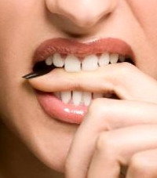

SIGNOS Y DAÑOS BUCALES CAUSADOS POR EL BRUXISMO Y LOS DESORDENES DEL SUEÑO,
I PARTE

ORAL SIGNS AND DAMAGES CAUSED BY BRUXISM AND SLEEP DISORDERS,
I PART

Dr. Fernando R. Jaen, Odontólogo
www.doctorjaen.com
Resumen
En este articulo les mostrare alguno de las manifestaciones o daños que el bruxismo y los desordenes del sueño causan en la cavidad bucal.
En esta I PARTE hablaremos sobre los qué ocurren en las partes duras de la boca.
En la II PARTE, les mostrare los daños causados a las partes blandas de la boca.
Estos signos son en muchas ocasiones de fácil observación y deben ser parte de la evaluación integral de un paciente o del auto examen de salud.
Le invitamos a leer en http://www.doctorjaen.com (PUBLICACIONES) los artículos #17, 55, 56, 57, 58 and 59 para un mejor seguimiento de este tema.
Palabras Claves: bruxism, línea alba, abfracciones, lengua festoneada, desgastes incisales.

Abstract
In this article I will show some of the damages caused by bruxism and sleep disorders in the oral cavity. In this PART I, I will show the harm done to the hard tissues of the mouth.
In PART II, I will show the damages that suffer the soft tissues of the mouth.
These signs are often easy observation and must be part of the comprehensive assessment of a patient or of the self health exam.
We invite you to read in http://www.doctorjaen.com (PUBLICACIONES) articles #17, 55, 56, 57, 58 and 59 for a better follow up of the topic.
Key words: bruxism, white lines, abfractions, scalloped tongue, incisal wear

Introducción

La palabra bruxismo proviene del griego bruxisxie que significa apretar. El termino data de aproximadamente 1940 y tiene dos significados: 1: apretar los dientes en forma para funcional y 2 : un habito oral involuntario rítmico o espasmódico que consiste en apretar o rechinar los dientes de otra forma que los movimientos de masticación de la mandíbula y que puede llevar a trauma oclusal. La Asociación Americana de Desordenes del Sueño ³ limita el rechinar o apretar los dientes a su forma nocturna. Probablemente por el momento esta última es la definición más utilizada científicamente debido a que la mayoría de los estudios son hechos con el paciente dormido.
El bruxismo es una de las para funciones que presenta el sistema masticatorio de niños apenas tienen dientes y adultos aun sin dientes y que incluyen; comerse las uñas, morderse los labios o los carrillos, masticar o mantener en la boca chicle, lápices u otros objetos, chuparse los dedos y otras posturas anormales de la boca o cara como la colocación del teléfono entre mandíbula y hombro, uso de instrumentos de viento o del violín. Históricamente se le ha llamado a estas actividades para funciones por no tener ninguna función aparente a diferencia de las normales de la masticación que son la de la deglución, masticación y hablar. Él termino de hiperactividad muscular se ha usado también para describir cualquier aumento en la actividad muscular que sea mayor al requerido para la función normal. La hiperactividad no solo incluye a las para funciones antes descritas sino también al aumento del tono muscular Esto puede explicar las disfunciones donde no hay contacto dental, como la de tratar de mantener los dientes sin hacer contacto (contracción estática) o las diskinesias en pacientes sin dientes.
Los movimientos funcionales y los para funcionales son dos actividades clínicas reguladas en forma diferente. Los funcionales son fuerzas articulares, musculares y ligamentosas iniciadas por estímulos sobre fibras propioceptivas en el ligamento peri dental y en el músculo masetero.
La información epidemiológica que se tiene sobre el bruxismo es bien interesante. Se estima que hasta un 50% de la población es bruxista todo el tiempo. Solo del 6% al 20% es consciente de que lo hace y hasta un 100% puede serlo en algún momento de su vida y en diferentes intensidades,. La incidencia del bruxismo disminuye con la edad a partir de los 50 años y hay 22% mas bruxistas mujeres que hombres. Los estudios sobre para funciones en niños indican que la prevalencia del bruxismo es del 20%, pero 41% se come las uñas y 57% se chupa los dedos. Ningún estudio relaciona al bruxismo del niño con la parasitosis y parecen tener las mismas etiologías que en el adulto.
Los efectos del bruxismo sobre los dientes, las mucosas, las articulaciones temporo mandibulares, los músculos o la salud general pueden ser leves o incisales con desgastes sutiles en algunas áreas como en incisal o las superficies cortantes de los dientes anteriores o en los cuellos (abfracciones);
(niños)

También pueden ser moderados con desgastes que invierten la línea de la sonrisa o causan desgastes en los cuellos del diente:
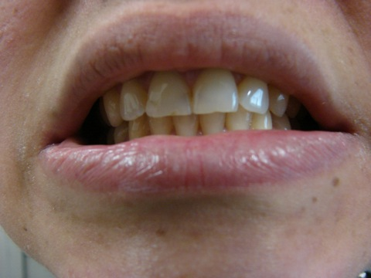

.Los signos pueden ser severos y si están relacionados con enfermedad periodental involucrar movilidad dentaria bucal o afectar a casi todas las superficies oclusales e incisales de los dientes del paciente:

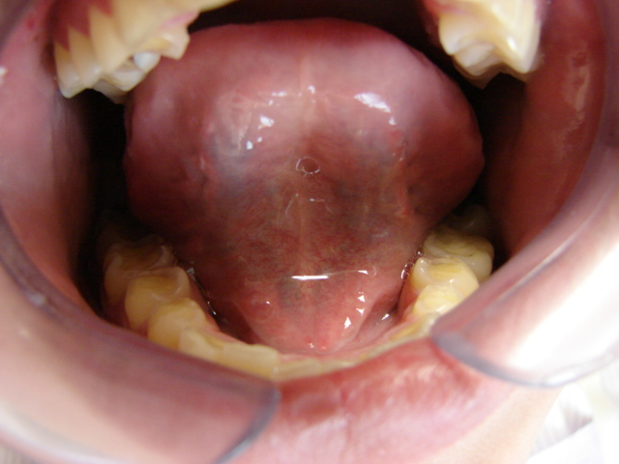
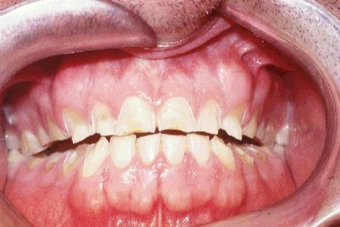
Los componentes musculares y articulares y las mucosas y hueso de soporte del sistema pueden masticatorio también pueden ser alterados en forma repetitiva con el bruxismo y los desordenes del sueño. En la PARTE II de esta serie, hablaremos sobre los daños a lo que llamamos los tejidos blandos del sistema masticatorio,

Espero que este artículo le ayude en su búsqueda del conocimiento o del origen de sus males y estoy a sus órdenes en mi página Web, teléfonos o e mail para cualquier aclaración o su consulta profesional. Por requerimientos de este blog, en ocasiones todas las imágenes que utilizamos, en este y otros artículos, no son publicadas. Para ver las versiones originales y completas, por favor visite en www.doctorjaen.com el tab de PUBLICACIONES, donde los encontrara todos y además otros artículos relacionados con el tema.

Bibliografía
1. Jaen F.R. BRUXISMO, MUCHAS PREGUNTAS Y ALGUNAS RESPUESTAS. Revisión de la Literatura, Revista El Odontólogo, Diciembre 1998.
2. Learreta, J.A.; Compendio sobre Diagnostico de las Patología de la ATM. Ed. Artes Médicas, S.P. Brasil, 2004.
3. Moses A.J.: Controversy in Temporomandibular Disorders: Clinicians Guide to Critical Thinking. Futa Book Publishers. Chicago Il. 1997.
4. The American Academy of Craniofacial Pain. Standards for History, Examination, Diagnosis and Treatment of Temporomandibular Disorders (TMD). A Position Paper. The J of Craniomand. Practice January 1990, Volumen 8 Number 1.

